Nº Correlativo : 01/2022

Empresa: Centro EULA Chile | Fecha: 31-03-2022
Lugar: Sala Andalién | Presidente CPHS: Silvia Basualto Muñoz
Hora Inicio: 15:10 | Hora Termino: 16:00

Representantes de la EMPRESA | Asistencia |  | Representantes de TRABAJADORES | Asistencia
Alejandro Mora Correa | Presente |  | Jorge Rocha Retamal | Presente
Alex Henríquez | Presente |  | Silvia Basualto Muñoz | Presente
Ricardo Figueroa Jara | Presente |  | Yely Ambiado Rodríguez | Presente
Johanna Beltrán Concha | Presente |  | Joana Torres | Presente
Miguel Vilches Meriño | Presente |  | Luis Echeverría | Presente

INVITADOS |  | Asistencia
Sandra Aguilar | Experto ACHS | Ausente
Gonzalo Parra | Prevencionista UDEC | Ausente

Objetivos: |  |  |  |  | %
1 | Cumplir el 100% de las funciones del D.S.N°54 | 90 | 4 | Evaluar grado cumplimiento normas sanitarias respecto a la pandemia | 100
2 | Investigar el 100% de los accidentes del trabajo | 100 | 5 | Cumplir con el Programa de actividades | 90
3 | Investigar el 100% de las enfermedades profesionales | 100 | 6 | Cumplir con la capacitación obligatoria para los miembros del COMPAR | 90

Lectura Acta Anterior
Aprobado | Aprobada
Pendientes | No

Temas Tratados:
Lectura Acta Anterior y revisión de temas pendientes
Informe de las 3 Comisiones
Análisis de accidentes : Accidente Carolina Hurtado
Fortalecimiento Comunicación interna

Estadísticas del Mes: marzo 2022

Accidentes | Días Perdidos
Acumulado: 1 | Acumulado: 2
Tasa Accidentabilidad Mes: 1,71 | Tasa Siniestralidad Mes: 3,4
Último accidente: 01-03-22 (Accidente de Carolina Hurtado)

Acuerdos Tomados |  | Responsable | Plazo | Estado
1 | Se aprueba acta anterior: |  |  | Realizado
2 | Informes de Comisiones:  Comisión de Difusión:  Comisión Inspección:  Comisión Accidentes: | Jorge Rocha  Miguel Vilches  Alejandro Mora | 31-03-22 | Realizado
3 | Se realiza la elección de la nueva directiva del COMPAR periodo abril 2022 – marzo 2024, así como también las Comisiones. | S. Basualto | 31-03-22 | Realizado
4 | Se informa del accidente Carolina Hurtado que fue investigada por la Comisión de Accidentes y también se comenta acerca del accidente ocurrido el 19 de enero en río Damas | S. Basualto |  | Realizado
5 | Prevencionista informa del incidente de caída de material desde camioneta de contratista en la subida a EULA | M. Vilches |  | Realizado
6 | Se acuerda que la Comisión de Difusión incentive marcar la entrada y salida de EULA por motivos de Seguridad | A. Henríquez | Abril, 2022 | Realizado
7 | Se actualizan los cargos de Líderes de Piso: EULA 1, Primer piso:  Yely Ambiado  Jorge Rocha  EULA 1, Segundo Piso  Alex Henríquez  Rodrigo Pérez  EULA 1, Tercer Piso  Claudia Henríquez  Joana Torres | R. Figueroa, debe informar a los líderes de Piso.  Comisión Difusión debe actualizar la información en página web y ficheros | Abril, 2022 | Informado
7 | EULA 2, Primer piso:  Cristián Espinoza  Katia Ramírez  EULA 2, Segundo Piso  Guillermo Pilquinao  Paula Rojas  EULA 2, Tercer Piso  Begoña Gaete  Ricardo Figueroa |  | Abril, 2022 | Informado
7 | EULA 3:  Pedro Arriagada  Luis Echeverría |  | Abril, 2022 | Informado
8 | Se acuerda realizar las reuniones los últimos martes de cada mes, correspondiendo la próxima el martes 26 de abril. |  |  | Informado


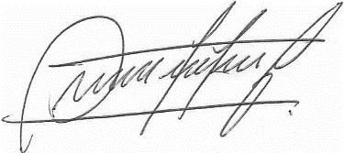
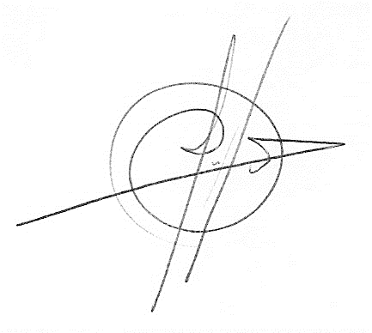

SECRETARIA |  | PRESIDENTA
c.c.: Asociación Chilena de Seguridad Archivo
Dirección de Personal
Dirección Centro EULA-Chile

